【通知】西南大学物理科学与技术学院2025年博士研究生招生综合考核及录取工作办法

为进一步提高博士研究生的生源质量，完善高层次人才选拔方式，选拔具有创新能力和学术专长的拔尖创新人才，按照教育部关于做好招收攻读博士学位研究生工作的相关文件要求以及学校《西南大学2025年博士研究生招生综合考核及录取工作办法》（西研招〔2025〕5号）等文件精神，结合学院实际，特制订本办法。

****一、工作原则****

****（一）公平至上****

严格执行工作相关规定及要求，切实加强工作组织，严格过程管理，严肃考风考纪，坚决维护国家教育考试制度，做到公平公正。坚持客观评价，维护考生合法权益。

****（二）质量为先****

坚持立德树人，科学设计考核内容，加强科研创新能力考查；坚持择优录取，确保考核科学有效，提高人才选拔质量。

****（三）以人为本****

做实做细招生工作服务，及时发布相关工作信息。强化人性化安排和个性化关怀。

****二、组织管理****

根据教育部和学校的有关规定，成立学院研究生招生工作领导小组、应急管理领导小组、监督检查小组、综合考核专家组。

（一）****研究生招生工作领导小组：****负责制定学院的博士综合考核实施细则并组织实施。

（二）****应急管理领导小组：****负责主动排查、精准识别风险点，完善各类突发事件应急处置预案，处置并及时上报综合考核过程中的突发事件等。

（三）****监督检查小组：****负责检查监督博士综合考核录取工作有关规定的落实情况，全程监督本单位的招生录取过程，受理考生信访或投诉工作等。

****（四）综合考核专家组：****具体负责考生材料审核评定，对考生进行全面考核，评定综合考核成绩，择优推荐拟录取人员名单。

****三、综合考核****

****（一）招生专业及其计划****

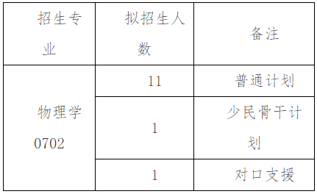

****（二）综合考核名单的确定****

综合考核专家组对考生材料进行形式和评价审核，并给出审核意见，择优确定参加综合考核学生。参加综合考核考生名单将在学院网页进行公示，公示时间不少于3个工作日，公示无异议的申请人进行综合考核环节。

进入综合考核阶段的考生，需出示以下材料原件：身份证原件；最高学历、学位证书原件；外语水平证明材料原件；代表性学术成果原件。考生应准备好相关材料原件，以便在进行综合考核报到时进行核验。

****（三）综合考核时间****

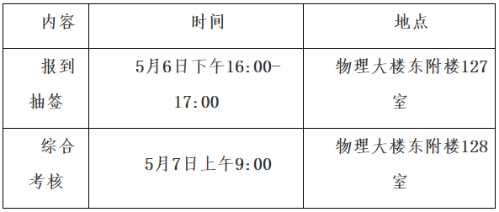

****（四）考核方式****

2025年博士招生综合考核工作采用现场考核方式进行。

****（五）综合考核内容、方式****

1. 综合考核内容

每位考生综合考核时间不低于30分钟，考核内容包括外语水平、专业基础知识、科研创新能力以及综合素质等，同时考察考生既往学业和思想品德等情况。

（1）外语水平（30分）。以面试方式进行，主要考察考生外语基础，包括考生英语自我介绍（约5分钟）、英文翻译、考核组提问、考生作答等。

（2）专业知识、创新能力与综合素质（70分）。以面试方式进行，主要考察考生本科及硕士阶段理论知识掌握情况；发现、分析和解决问题的能力，对本学科发展动态的了解以及在本专业领域发展的潜力；学术志趣；学术研究计划；本专业领域以外的学习、科研、社会实践或实际工作表现；事业心、责任感、纪律性、协作性和心理健康情况；人文素质；思想政治素质、道德品质、举止、表达和礼仪等。

2. 综合考核方式

外语水平、专业基础知识、科研创新能力与综合素质能力测试以面试方式合并进行，考核方式如下：

（1）考生做约5分钟英语自我介绍，随后完成英文翻译、英语对话等外语水平测试；

（2）考生做约10分钟PPT报告，内容主要包括考生前期科研工作情况和创新点、论文发表情况，拟攻读博士学位期间的研究计划等。

（3）综合考核专家组就专业基础知识、科研创新能力以及综合素质等方面进行提问和沟通。

面试结束后综合考核专家组根据考生表现对其外语水平和专业基础知识、科研创新能力、综合素质能力等打分。

****（六） 综合考核成绩的确定****

综合考核成绩=外语水平测试成绩+专业知识、创新能力与综合素质能力测试成绩

综合考核专家组成员须现场独立评分，综合考核成绩按百分制评定，满分为100分，60分及以上为合格，综合考核成绩不合格者，不予录取。

****四、拟录取名单确定****

根据招生计划名额，按照考生综合考核最终成绩由高到低的顺序依次录取（少数民族骨干计划、对口支援计划分别单独排序）。拟录取名单经学院学术委员会和研究生招生工作领导小组研究讨论决定并上报研究生院，最后由学校研究生招生工作领导小组确定。

凡有下列情况之一者，不得录取：

1.思想品德素质考核不合格者；

2.体检等身心健康检测不合格者；

3.报考资格不符合规定；

4.未通过或未完成学历（学籍）审核的考生；

5.报考、考核及录取过程中弄虚作假者；

6.应届硕士毕业生入学报到时未取得硕士学位者；

7.报考定向就业的考生未按规定签订就业协议的；

8.非定向就业考生未按要求将个人人事档案等转入学校者；

9.教育部、学校相关文件明确规定不予录取、取消录取资格或取消入学资格的其它情形。

****五、体检****

体检工作在考生被拟录取后进行。考生自行到二甲以上医院体检，将体检报告提交至学院研究生办公室，联系人：龙老师，联系电话：023-68367423。体检标准按照《普通高等学校招生体检工作指导意见》《教育部办公厅卫生部办公厅关于普通高校招生学术入学身体检查取消乙肝项目检测有关问题的通知》（教学厅〔2010〕2号）执行。体检结果不合格者不予录取。

****六、考生管理****

****（一）考生诚信管理****

考生须在参加综合考核前提交《西南大学2025年博士考试诚信考生承诺书》，确保提交材料真实和考核过程诚信。

****（二）考生学籍学历信息审核****

综合考核时将对考生的报考资格和学籍学历进行审核，学籍学历信息与全国学籍学历信息数据库信息不相匹配的考生，务必在综合考核前提供学历验证或认证书到学院，否则，不得参加综合考核。

****七、信息公开和咨询监督****

****（一）信息公开****

拟录取名单报研究生院并经学校研究生招生工作领导小组审核通过后，在西南大学物理科学与技术学院网站主页上公示。拟录取名单公示时间不少于7个工作日，公示期间名单不得修改；名单如有变动，须对变动部分做出说明，并对变动内容另行公示7个工作日。未经公示的考生一律不得录取。

****（二）咨询监督****

1.咨询

电话：023-68367423；

邮箱：[yjsbgs@swu.edu.cn](mailto:yjsbgs@swu.edu.cn)

2.监督申诉

电话：023-68252837；

邮箱：[wlxyjiwei@swu.edu.cn](mailto: wlxyjiwei@swu.edu.cn)

****本办法解释权归西南大学物理科学与技术学院所有，未尽事宜按照西南大学相关规定执行。****